МИНИСТЕРСТВО НАУКИ И ВЫСШЕГО ОБРАЗОВАНИЯ РОССИЙСКОЙ
ФЕДЕРАЦИИ
ФЕДЕРАЛЬНОЕ ГОСУДАРСТВЕННОЕ БЮДЖЕТНОЕ ОБРАЗОВАТЕЛЬНОЕ
УЧРЕЖДЕНИЕ ВЫСШЕГО ОБРАЗОВАНИЯ
«БЕЛГОРОДСКИЙ ГОСУДАРСТВЕННЫЙ ТЕХНОЛОГИЧЕСКИЙ
УНИВЕРСИТЕТ им. В. Г. ШУХОВА» (БГТУ им. В.Г. Шухова)
Кафедра программного обеспечения
вычислительной техники и автоматизированных
систем

Лабораторная работа №2
по дисциплине: БД
тема: «Создание объектов базы данных в СУБД»

Выполнил: студент группы ВТ-231
Масленников Д. А.
Проверили:
Панченко М. В.

Белгород 2025
Цель работы: изучить основные возможности языка SQL для создания структуры базы данных. Научиться создавать базы данных, таблицы, связи, ограничения, а также создавать, изменять и удалять данные.

Задания к лабораторной работе
1. Составить SQL-запросы для создания структуры базы данных, полученной в результате лабораторной работы №1. Указать используемые типы данных, ограничения значений полей; для связей: действия с записями подчинённой таблицы при удалении и изменении соответствующей записи главной таблицы.
2. С помощью SQL-запросов выполнить добавление 3–4 записей в каждую таблицу, изменение и удаление нескольких записей.

Вариант 14
Железнодорожные кассы. База данных должна содержать следующие данные: информацию о продажах билетов, посадочных местах, возможных направлениях. Предусмотреть возможность анализа следующих показателей: анализ наиболее популярных направлений в различные времена года, рейтинг поездов.

Задание 1:

SQL-запрос на создание структуры БД:
CREATE TABLE ContactDetails (
ID UUID PRIMARY KEY DEFAULT uuid_generate_v4(),
FullName VARCHAR(255) NOT NULL,
Phone VARCHAR(20) NOT NULL,
Email VARCHAR(255),
PassportData VARCHAR(50) NOT NULL UNIQUE
);

CREATE TABLE Passenger (
ID UUID PRIMARY KEY DEFAULT uuid_generate_v4(),
ContactDetailsID UUID NOT NULL UNIQUE REFERENCES ContactDetails(ID) ON DELETE CASCADE ON UPDATE CASCADE
);

CREATE TABLE Train (
ID SERIAL PRIMARY KEY,
TrainNumber VARCHAR(10) NOT NULL UNIQUE,
TrainType VARCHAR(50) NOT NULL CHECK (TrainType IN ('скорый', 'пассажирский', 'фирменный'))
);

CREATE TABLE Route (
ID SERIAL PRIMARY KEY,
DepartureStation VARCHAR(100) NOT NULL,
ArrivalStation VARCHAR(100) NOT NULL,
Distance INT NOT NULL CHECK (Distance > 0),
DurationMinutes INT NOT NULL CHECK (DurationMinutes > 0),
UNIQUE (DepartureStation, ArrivalStation)
);

CREATE TABLE Schedule (
ID SERIAL PRIMARY KEY,
TrainID INT NOT NULL REFERENCES Train(ID) ON DELETE CASCADE ON UPDATE CASCADE,
RouteID INT NOT NULL REFERENCES Route(ID) ON DELETE CASCADE ON UPDATE CASCADE,
DepartureDateTime TIMESTAMP NOT NULL,
ArrivalDateTime TIMESTAMP NOT NULL CHECK (ArrivalDateTime > DepartureDateTime)
);

CREATE TABLE Car (
ID SERIAL PRIMARY KEY,
ScheduleID INT NOT NULL REFERENCES Schedule(ID) ON DELETE CASCADE ON UPDATE CASCADE,
CarNumber INT NOT NULL CHECK (CarNumber > 0),
CarType VARCHAR(50) NOT NULL CHECK (CarType IN ('плацкарт', 'купе', 'СВ', 'сидячий')),
TotalSeats INT NOT NULL CHECK (TotalSeats > 0)
);

CREATE TABLE Seat (
ID SERIAL PRIMARY KEY,
CarID INT NOT NULL REFERENCES Car(ID) ON DELETE CASCADE ON UPDATE CASCADE,
SeatNumber INT NOT NULL CHECK (SeatNumber > 0),
SeatType VARCHAR(50) NOT NULL CHECK (SeatType IN ('сидячее', 'лежачее')),
UNIQUE (CarID, SeatNumber)
);

CREATE TABLE TicketStatus (
ID SERIAL PRIMARY KEY,
StatusName VARCHAR(50) NOT NULL UNIQUE CHECK (StatusName IN ('активен', 'возвращен', 'забронирован'))
);

CREATE TABLE Ticket (
ID UUID PRIMARY KEY DEFAULT uuid_generate_v4(),
PassengerID UUID NOT NULL REFERENCES Passenger(ID) ON DELETE CASCADE ON UPDATE CASCADE,
SeatID INT NOT NULL REFERENCES Seat(ID) ON DELETE RESTRICT ON UPDATE CASCADE,
StatusID INT NOT NULL REFERENCES TicketStatus(ID) ON DELETE RESTRICT ON UPDATE CASCADE,
SaleDateTime TIMESTAMP NOT NULL DEFAULT NOW(),
Price DECIMAL(10, 2) NOT NULL CHECK (Price >= 0)
);
Так как я использовал PostgreSQL консольной версии, по умолчанию не было установлено расширение, позволяющее использовать UUID, поэтому я выполнил дополнительный запрос, а так же при помощи описанных выше запросов создал таблицы, которые не получилось
CREATE EXTENSION IF NOT EXISTS "uuid-ossp";
Результат выполнения:
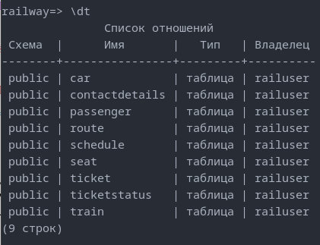
Задание 2:
SQL запросы для добавления данных в таблицу:
INSERT INTO ContactDetails (FullName, Phone, Email, PassportData) VALUES
('Contact User Number1', '+794578238841', 'contact@mail.ru', '1231 231231'),
('Contact User Number2', '+791231231231', 'contact2@gmail.com', '1231 123123'),
('Contact User Number3', '+79111111111', 'contact3@yandex.ru', '1234 123412'),
('Contact User Number4', '+79777777777', 'contact4@gmail.com', '1111 111111');

INSERT INTO Passenger (ContactDetailsID) VALUES
((SELECT ID FROM ContactDetails WHERE PassportData = '1231 231231')),
((SELECT ID FROM ContactDetails WHERE PassportData = '1231 123123')),
((SELECT ID FROM ContactDetails WHERE PassportData = '1234 123412')),
((SELECT ID FROM ContactDetails WHERE PassportData = '1111 111111'));

INSERT INTO TicketStatus (StatusName) VALUES
('активен'),
('возвращен'),
('забронирован');

INSERT INTO Train (TrainNumber, TrainType) VALUES
('001А', 'скорый'),
('002Б', 'пассажирский'),
('003В', 'фирменный'),
('004Г', 'скорый');

INSERT INTO Route (DepartureStation, ArrivalStation, Distance, DurationMinutes) VALUES
('Москва', 'Санкт-Петербург', 650, 270),
('Москва', 'Казань', 800, 540),
('Санкт-Петербург', 'Новгород', 200, 120),
('Казань', 'Екатеринбург', 900, 600);

INSERT INTO Schedule (TrainID, RouteID, DepartureDateTime, ArrivalDateTime) VALUES
(1, 1, '2025-06-01 08:00:00', '2025-06-01 12:30:00'),
(2, 2, '2025-06-02 09:00:00', '2025-06-02 18:00:00'),
(3, 3, '2025-06-03 10:00:00', '2025-06-03 12:00:00'),
(4, 4, '2025-06-04 11:00:00', '2025-06-04 21:00:00');

INSERT INTO Car (ScheduleID, CarNumber, CarType, TotalSeats) VALUES
(1, 1, 'купе', 36),
(1, 2, 'плацкарт', 54),
(2, 1, 'сидячий', 81),
(3, 1, 'СВ', 18);

INSERT INTO Seat (CarID, SeatNumber, SeatType) VALUES
(1, 1, 'лежачее'),
(1, 2, 'лежачее'),
(2, 1, 'лежачее'),
(3, 1, 'сидячее'),
(4, 1, 'лежачее');

-- Билеты
INSERT INTO Ticket (PassengerID, SeatID, StatusID, Price) VALUES
(
(SELECT p.ID FROM Passenger p JOIN ContactDetails cd ON p.ContactDetailsID = cd.ID WHERE cd.PassportData = '1231 231231'),
1,
(SELECT ID FROM TicketStatus WHERE StatusName = 'активен'),
4500.00
),
(
(SELECT p.ID FROM Passenger p JOIN ContactDetails cd ON p.ContactDetailsID = cd.ID WHERE cd.PassportData = '1231 123123'),
2,
(SELECT ID FROM TicketStatus WHERE StatusName = 'активен'),
3200.00
),
(
(SELECT p.ID FROM Passenger p JOIN ContactDetails cd ON p.ContactDetailsID = cd.ID WHERE cd.PassportData = '1234 123412'),
3,
(SELECT ID FROM TicketStatus WHERE StatusName = 'забронирован'),
2800.00
),
(
(SELECT p.ID FROM Passenger p JOIN ContactDetails cd ON p.ContactDetailsID = cd.ID WHERE cd.PassportData = '1111 111111'),
4,
(SELECT ID FROM TicketStatus WHERE StatusName = 'возвращен'),
1500.00
);
Результат:
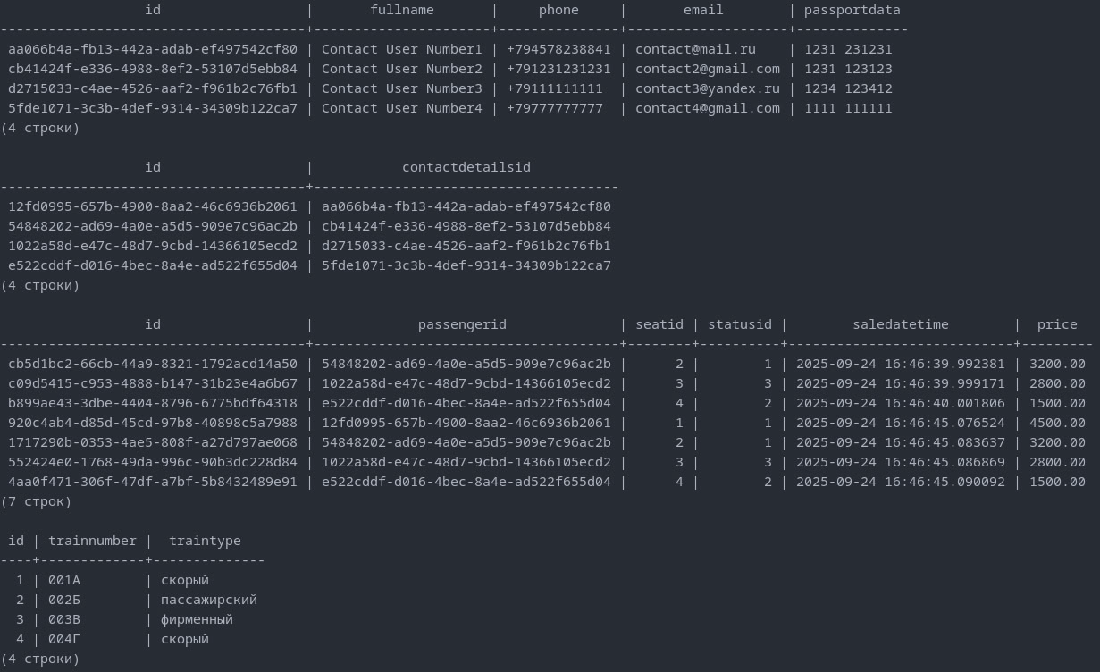
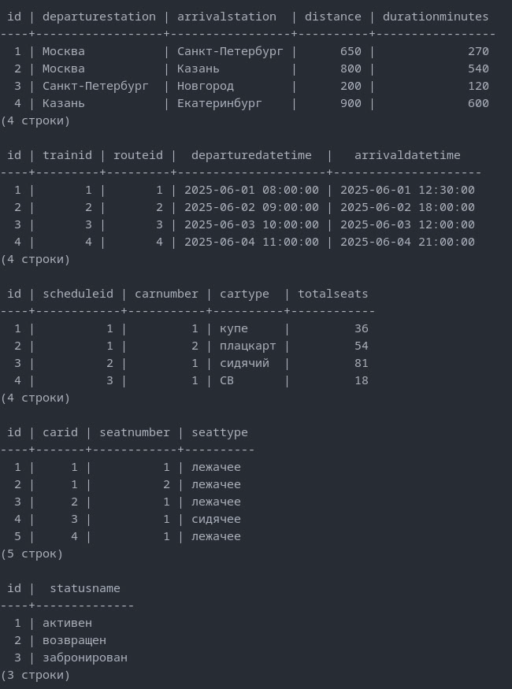
Обновление данных
UPDATE ContactDetails
SET Email = 'updated1@example.com'
WHERE PassportData = '1231 231231';

UPDATE Passenger
SET ContactDetailsID = ContactDetailsID
WHERE ContactDetailsID = (SELECT ID FROM ContactDetails WHERE PassportData = '1231 231231');

UPDATE Train
SET TrainType = 'фирменный'
WHERE TrainNumber = '001А';

UPDATE Route
SET Distance = 700
WHERE DepartureStation = 'Москва' AND ArrivalStation = 'Санкт-Петербург';

UPDATE Schedule
SET DepartureDateTime = '2025-06-01 09:00:00'
WHERE TrainID = 1 AND RouteID = 1;

UPDATE Car
SET TotalSeats = 40
WHERE ScheduleID = 1 AND CarNumber = 1;

UPDATE Seat
SET SeatType = 'сидячее'
WHERE CarID = 1 AND SeatNumber = 1;

UPDATE TicketStatus
SET StatusName = 'возвращен'
WHERE ID = 2;

UPDATE Ticket
SET Price = 4700.00
WHERE SeatID = 1;

Результат:
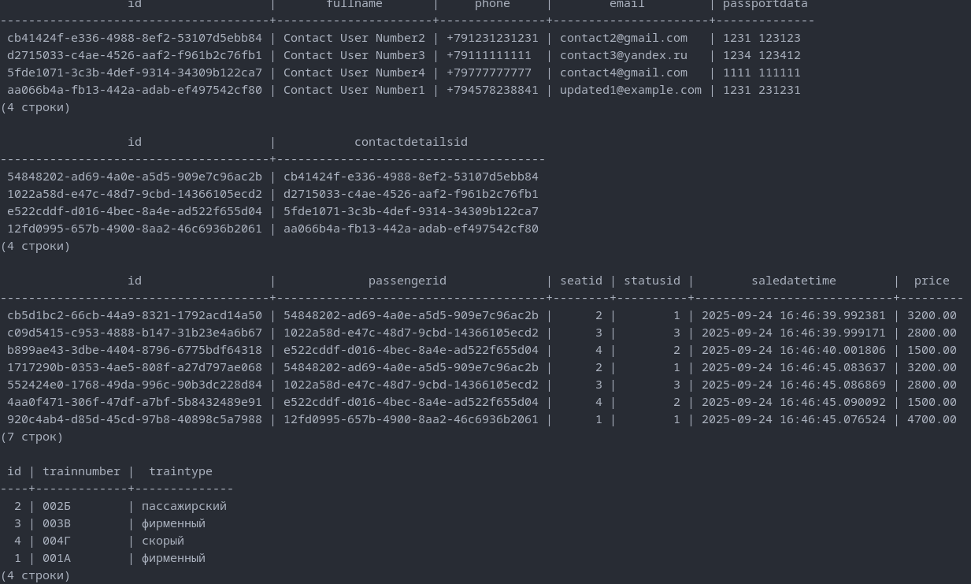
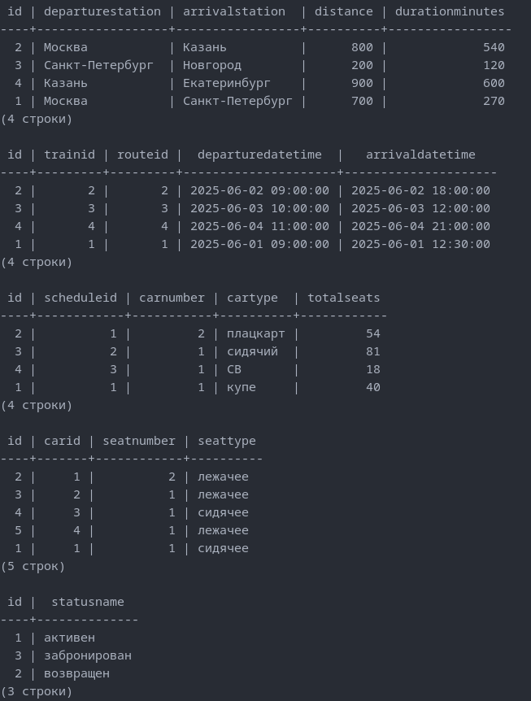
Вывод: в ходе выполнения лабораторной работы были изучены основные
возможности языка SQL для создания структуры базы данных. Научился
создавать базы данных, таблицы, связи, ограничения, а также создавать,
изменять и удалять данные.

